# 实验 8 实验报告

教学班级：_______ 学生学号：_________学生姓名：__________

实验日期：_______ 实验机房：_________助教老师：__________

1. **实验目的**
2. 掌握数值型一维数组的使用方法；
3. 掌握数组的基本操作：输入/输出、求平均值、最大值/最小值、元素交换位置等。
4. **实验任务**
5. 设有一个double型维数组a,长度为N（注意N值应满足以下操作需求）。建立该数组，并完成以下任务：
6. 键盘输入15个实型数据存入数组a中，并按照每行输出5个的格式，输出该数组；
7. 计算a中元素的平均值，并将它存储在a中有效范围的末位（即a中已有15个有效元素，所以，该平均值应该被存入a[15]中。提示：数组长度不应小于16）；
8. 调整a数组中前15个元素的位置，即存放平均值的元素a[15]保持不动。调整规则是：元素值小于平均值的放在数组后半部/分、大于等于平均值的放在数组前半部分（相关算法参考案例4.1问题拓展①）；只能使用数组a，不能借助于其它数组。
9. 输出调整以后的a数组。

要求：输入输出格式参见样张。（输出格式均为每行5个，数据域宽为10）

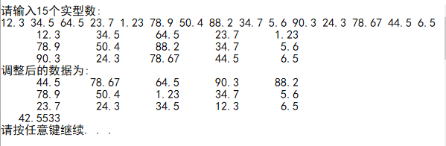

1. 建立两个int型的一维数组，分别起名为a和b，并完成以下任务：
2. 编制一个判定某数是否为素数的子函数prime（参见3.17验证哥德巴赫猜想）；
3. 键盘输入10个数据（这些数中有奇数、也有偶数）存入数组a中；
4. 输出a数组中的最大值和下标，以及输出其最小值和下标；
5. 通过调用子函数prime，找出数组a中所有的素数，并存入数组b中；
6. 反向（即从后b[n-1]到前b[0]）输出b中元素，数据域宽为4。

要求：输入输出格式参见样张。

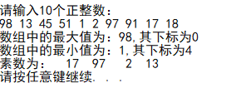

**三、实验结果**（源程序+注释+运行结果截图）

**第1题：**

#include<iostream>

#include<iomanip>

using namespace std;

void main()

{ cout<<"2020112921刘欣豪\n";

const int N=16;

double a[N],m,evg=0;

int i,j,k;

cout<<"请输入15个实型数：\n";

for(i=0;i<15;i++)

cin>>a[i];

for(i=0,k=0;i<15;i++)

{ cout<<setw(10)<<a[i];

k++;

if(k%5==0)

cout<<endl;

}

for(i=0;i<15;i++)

{ evg+=a[i];

}

evg=evg/15;

a[15]=evg;

cout<<"调整后的数据为：\n";

for(i=0,j=14;i<j;)

{ if(a[i]<=a[15]&&a[j]>a[15])

{m=a[i];a[i]=a[j];a[j]=m;i++;j--;}

else

{ if(a[i]>a[15]&&a[j]<=a[15])

{i++;j--;}

else

{if(a[i]>a[15]&&a[j]>a[15])

i++;

else

j--;

}

}

}

for(i=0,k=0;i<15;i++)

{ cout<<setw(10)<<a[i];

k++;

if(k%5==0)

cout<<endl;

}

cout<<setw(10)<<a[15]<<endl;

system("pause");

}

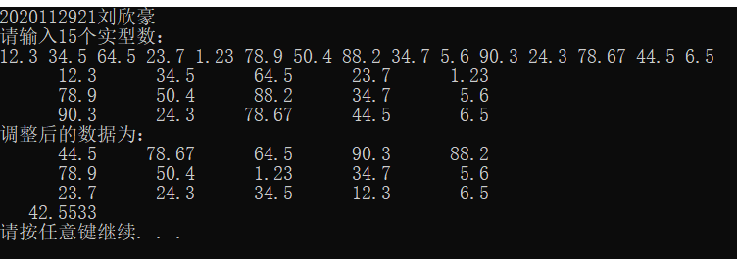

**第2题：**

#include<iostream>

#include<iomanip>

using namespace std;

void main()

{ cout<<"2020112921刘欣豪\n";

int a[10],b[10],i,j;

bool prime(int);

cout<<"请输入10个正整数：\n";

for(i=0;i<10;i++)

cin>>a[i];

for(i=0;i<10;i++)

{ for(j=0;j<10;j++)

{ if(a[i]<a[j])

break;

}

if(j==10)

{ cout<<"数组中的最大值为："<<a[i]<<"，其下标为"<<i<<endl;

}

}

for(i=0;i<10;i++)

{ for(j=0;j<10;j++)

{ if(a[i]>a[j])

break;

}

if(j==10)

cout<<"数组中的最小值为："<<a[i]<<"，其下标为"<<i<<endl;

}

cout<<"素数为：";

for(i=0,j=0;i<10;i++)

{ if(prime(a[i])==1)

{ b[j]=a[i];

j++;

}

}

for(j=j--;j>=0;j--)

cout<<setw(4)<<b[j];

cout<<endl;

system("pause");

}

bool prime(int x)

{ int a;

for(a=2;a<x;a++)

{ if(x%a==0)

break;

}

if(a==x)

return(1);

else

return(0);

}

